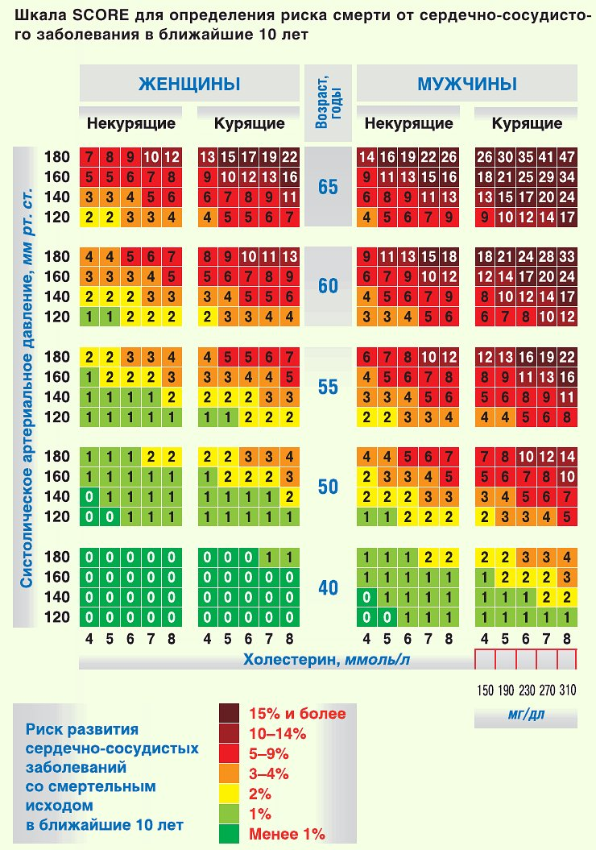

2015 год – год борьбы с сердечно-сосудистыми заболеваниями

Суммарный сердечно-сосудистый риск - прогностическое значение.

Оценка абсолютного риска фатальных сердечно-сосудистых осложнений в предстоящие 10 лет жизни (суммарный сердечно-сосудистый риск) производится при помощи Европейской шкалы SCORE, предназначенной для стран очень высокого риска, к которым относится и Российская Федерация. К фатальным сердечно-сосудистым осложнениям (событиям) относятся: смерть от инфаркта миокарда, других форм ишемической болезни сердца (ИБС), от инсульта, в том числе скоропостижная смерть и смерть в пределах 24 часов после появления симптомов, смерть от других некоронарогенных сердечно-сосудистых заболеваний за исключением определенно неатеросклеротических причин смерти.

Методика определения суммарного сердечно-сосудистого риска по шкале SCORE.
Выберите ту часть шкалы, которая соответствует полу, возрасту и статусу курения пациента. Далее внутри таблицы следует найти клетку, наиболее соответствующую индивидуальному уровню измеренного систолического артериального давления (АД мм рт.ст.) и общего холестерина (ммоль/л). Число, указанное в клетке, показывает 10-летний суммарный сердечно-сосудистый риск данного пациента. Например, если пациент 55 лет, курит в настоящее время, имеет систолическое АД 145 мм рт. ст и уровень общего холестерина 6,8 ммоль/л, то его риск равен 9% (на рисунке 1 цифра 9 размещена в окружности белого цвета).
Суммарный сердечно-сосудистый риск по шкале SCORE менее 1% считается низким.
Суммарный сердечно-сосудистый риск находящийся в диапазоне от >1 до 5% считается средним или умеренно повышенным.
Суммарный сердечно-сосудистый риск находящийся в диапазоне от >5% до 10% считается высоким.
Суммарный сердечно-сосудистый риск по шкале SCORE >10% считается очень высоким.

Шкала SCORE не используется:
- у пациентов с доказанными сердечно-сосудистыми заболеваниями атеросклеротического генеза (ИБС, цереброваскулярные болезни, аневризма аорты, атеросклероз периферических артерий), сахарным диабетом I и II типа с поражением органов мишеней, хроническими болезнями почек, у лиц с очень высокими уровнями отдельных факторов риска;
- у граждан в возрасте старше 65 лет (данные группы лиц имеют наивысшую степень суммарного 10-летнего сердечно-сосудистого риска);
- у граждан в возрасте до 40 лет, так как вне зависимости от наличия факторов риска (за исключением очень высоких уровней отдельных факторов) они имеют низкий абсолютный риск фатальных сердечнососудистых осложнений в предстоящие 10 лет жизни.

